So sánh lý thuyết các môi chất lạnh mới R1234yf và R32 với R134a
trong tủ lạnh và máy lạnh thương nghiệp
Theoretical Comparision of New Refrigerants R1234yf and R32 with R134a
in Refrigerators and Commercial Refrigerating Machines

Nguyễn Đức Lợi
Trường Đại học Bách khoa Hà Nội – Số 1, Đại Cồ Việt, Hai Bà Trưng, Hà Nội
Đến Tòa soạn: 10-03-2014, chấp nhận đăng: 25-08-2014

Tóm tắt
Bài báo trình bày nghiên cứu lý thuyết so sánh môi chất lạnh mới R1234yf và R32 với R134a trong tủ lạnh gia dụng và máy lạnh thương nghiệp. Chu trình lý thuyết dùng để so sánh là chu trình quá lạnh quá nhiệt với nhiệt độ ngưng tụ 50 ºC và nhiệt độ bay hơi khác nhau -30, -25, -20, -15 và -10 ºC. Các thông số tính toán là áp suất bay hơi, áp suất ngưng tụ, nhiệt độ đầu đẩy, năng suất lạnh riêng thể tích, hiệu quả năng lượng COP và hiệu suất exergy η_{e} của chu trình. Kết quả cho thấy, những thông số trên của R1234yf và R134a có giá trị gần tương đương nhau. Trong khi đó R32 có áp suất bay hơi, áp suất ngưng tụ và đặc biệt nhiệt độ cuối tầm nén quá cao, hiệu quả năng lượng và hiệu suất exergy lại thấp hơn từ 12 đến 13%.
Từ khóa: R1234yf, R32, tủ lạnh, máy lạnh thương nghiệp, COP, hiệu suất exergy
Abstract
The paper presents a theoretical study on the comparison of new refrigerants R1234yf, R32 and conventional refrigerant R134a for household refrigerators and commercial refrigerating machines. The theoretical reference cycle used for the comparisons is the superheated and subcooled refrigeration cycle with condensation temperature of 50 ºC and evaporation temperatures of -30, -25, -20, -15 and -10 ºC. The parameters to be calculated for the comparisons are suction pressure, condensing pressure, discharged temperature, specific volume cooling capacity, coefficient of performance COP and exergy efficiency of the cycle. The results showed that the calculated values of R1234yf and R134a are nearly equal. Meanwhile R32’s suction pressure, condensing pressure and especially discharged temperature are too high, coefficient of performance and exergy efficiency are from 12 to 13% lower than those of R1234yf and R134a.
Key Words: R1234yf, R32, Refrigerator, commercial machines, COP, exergetic efficiency

1. Mở đầu
Trong lịch sử phát triển của môi chất lạnh, hàng trăm môi chất lạnh khác nhau đã được nghiên cứu và ứng dụng. Có thể nói môi chất lạnh đóng một vai trò quan trọng, có thể thúc đẩy hoặc kìm hãm sự phát triển kỹ thuật lạnh. Việc sử dụng các chất làm lạnh R12 và R22 trong những năm 1930 đã giúp kỹ thuật lạnh và điều hòa không khí (ĐHKK) gia dụng phát triển một cách huy hoàng rực rỡ. 66 năm sau, vào năm 1996, R12 đã bị cấm vì nó là một trong các thủ phạm làm suy giảm tầng ozone, lá chắn ngăn che các bức xạ độc hại cho trái đất. R22 có tiềm năng làm suy giảm tầng ozone thấp hơn (bằng khoảng 5% so với R12) vẫn còn được sử dụng là môi chất quá độ và cũng sẽ bị cấm vào năm 2030. Đối với các nước đang phát triển như Việt nam, R22 được sử dụng đến năm 2040.
Môi chất lạnh trong tủ lạnh và máy lạnh thương nghiệp chủ yếu hiện nay vẫn là R134a. Đây là chất thuộc nhóm HFC (Hydro-Floro-Carbon) không phá hủy tầng ozone (ODP = 0,000) nhưng lại có tiềm năng làm nóng địa cầu cao (GWP = 1600) nên cũng sẽ bị cấm trong tương lai gần.
Tìm kiếm môi chất lạnh mới với ODP = 0,000 và GWP thấp đang được các nhà khoa học toàn thế giới quan tâm đặc biệt. Tất nhiên môi chất mới đó phải đáp ứng cả những yêu cầu của chu trình lạnh thực tế như áp suất hút, áp suất ngưng tụ, năng suất lạnh riêng thể tích phải hợp lý, tính an toàn cháy nổ, hiệu quả năng lượng COP và hiệu suất exergy phải đủ cao.
Thời gian gần đây các môi chất lạnh R1234yf và R32 đang được các nhà bác học quan tâm đặc biệt [4]-[12]. Ở Mỹ, R1234yf được khuyến khích sử dụng trong ĐHKK ô tô và sử dụng trong các chiller sản xuất nước lạnh [7]. Ở Nhật thì ngược lại, R32 được khuyến cáo sử dụng trong các loại máy ĐHKK RAC, PAC, VRF và thiết bị làm lạnh khác nhau thay thế cho R134a, R410A, R407C [8].

2. So sánh tính chất nhiệt động, an toàn và tác động môi trường
Bảng 1 giới thiệu một số tính chất chung của R1234yf, R32 so với R134a và R22.
Tác động môi trường: R1234yf còn được biết dưới tên HFO-1234yf là một chất trong nhóm R1234. Vì R1234 có công thức hóa học C₃H₂F₄ nên có nhiều isome khác nhau với các ký hiệu đuôi khác nhau. Ký hiệu ‘yf’ dùng để ký hiệu cách sắp xếp nguyên tử CH₂=CFCF₃. R1234yf đang thu hút đặc biệt sự chú ý của các nhà khoa học, bởi vì ODP = 0,000 và GWP = 4 rất thấp. Nó không chỉ có thể dùng làm môi chất lạnh mà còn có thể sử dụng trong chu trình Rankine. Chính vì vậy R1234yf và cả các isome của nó được chính phủ Mỹ coi là môi chất lạnh của tương lai. R32 là một chất HFC quen thuộc. Tuy R32 có ODP = 0,000 nhưng GWP lại khá cao là 675 vượt giới hạn cho phép của EU là GWP ≤ 150. Hai môi chất R1234yf và R32 đều được xếp vào nhóm khó cháy A2L và được đánh giá là đủ đảm bảo an toàn [8]. Cả ba môi chất đều có tính độc hại thấp, chỉ gây ngạt thở khi nồng độ trong không khí đủ cao.
3. So sánh chu trình lý thuyết
Chu trình lạnh lý thuyết được lựa chọn để so sánh được giới thiệu trên Hình 1, có thông số tương ứng với chế độ vận hành của tủ lạnh gia dụng và máy lạnh thương nghiệp với các điểm nút chu trình như sau:
- Nhiệt độ ngưng tụ t_{c} = t_{2’} = t_{3’} = 50 ºC,
- Nhiệt độ bay hơi t_{e} = t₄ = t_{1’} = -30, -25, -20, -15 và - 10 ºC,
- Nhiệt độ hơi quá nhiệt t₁ = 20 ºC,

Bảng 1. So sánh tính chất của R1234yf, R32
Hạng mục | R22 | R134a | R32 | R1234yf
Công thức hóa học | CHClF₂ | CH₂FCF₃ | CH₂F₂ | CH₂=CFCF₃
Phân tử lượng | 86.47 | 102.03 | 52.02 | 114.04
Nhiệt độ sôi ở áp suất khí quyển, ºC | -40.8 | -26.1 | -51.7 | -29.45
Nhiệt độ tới hạn, ºC | 96.2 | 101.1 | 78.2 | 104.7
Áp suất tới hạn, MPa | 4.99 | 4.06 | 5.78 | 3,38
Giới hạn bắt lửa dưới LFL, % | non | non | 13.3 | 6.2
Nhiệt trị HOC, MJ/kg | 2,2 | 4,2 | 9.4 | 10,7
Nhóm an toàn | A1 | A1 | A2L | A2L
Thời gian tồn tại trong khí quyển, năm | 11,8 | 13,6 | 5.6 | 7-8 ngày
Tiềm năng làm suy giảm tầng ozone ODP | 0.034 | 0.000 | 0.000 | 0.000
Tiềm năng làm nóng địa cầu GWP (100 năm) | 1900 | 1600 | 675 | 4
Nhiệt dung riêng của lỏng ở 30ºC, kJ/kg.K | 1.27 | 1.45 | 2.00 | 1.55
Nhiệt dung riêng của hơi ở 30ºC, kJ/kgK | 0.91 | 0.86 | 1.67 | 1.15
Số mũ đoạn nhiệt C_{p}/C_{v} ở 30 ºC và 1,013 bar | 1.18 | 1.12 | 0.80 | 0.913
Mật độ lỏng ở 30 ºC, kg/m³ | 1170 | 1190 | 940 | 1075
Mật độ hơi bão hòa ở điểm sôi, kg/m³ | 4.7 | 5.3 | 3.0 | 5.9
Nhiệt ẩn ở điểm sôi, kJ/kg | 233 | 217 | 382 | 183
Hệ số dẫn nhiệt của lỏng ở  20 ºC, W/mK | 0.09 | 0.08 | 0.13 | -
Hệ số dẫn nhiệt của hơi ở  30 ºC, W/mK | 0.01 | 0.02 | 0.12 | -
Sức căng bề mặt ở 25 ºC, mN/m | 8.1 | 8.4 | 6.8 | -
Độ nhớt động của lỏng ở 30 ºC, Ns/m² | 15.10⁻⁵ | 20.10⁻⁵ | 11.10⁻⁵ | -
Các ứng dụng chính | ĐHKK và nhiều ứng dụng khác | Thay thế tạm thời cho R12 và R22 | Thay thế dài hạn cho R22 và R134a [8] | Thay thế dài hạn cho R22 và R134a [7]

- Nhiệt độ lỏng quá lạnh t₃ = 0 ºC,
- Nhiệt độ không khí môi trường 35 ºC,
- Nhiệt độ buồng lạnh được giả thiết cao hơn nhiệt độ sôi 8 K.
Các thông số nhiệt động của R134a và R32 được lấy từ [1, 2], và của R1234yf từ [12].
Áp suất bay hơi và ngưng tụ
Áp suất bay hơi và áp suất ngưng tụ của R134a và R1234yf là gần bằng nhau: ở -30 ºC đến -10 ºC, áp suất hút của R134a là từ 0,84 đến 2,01 bar; của R1234yf cao hơn 6 ÷ 9%. Riêng áp suất hút của R32 là cao hơn khoảng 3 lần. Áp suất ngưng tụ của R134a và R1234yf cũng gần bằng nhau, lần lượt là 13,2 và 13,0 bar. Trong khi đó áp suất ngưng tụ của R32 là 31,4 bar, gấp 3,4 lần.
Nhiệt độ đầu đẩy t₂
Hình 2 giới thiệu so sánh nhiệt độ đầu đẩy khi nhiệt độ ngưng tụ 50 ºC ở các nhiệt độ bay hơi khác nhau. Rõ ràng, R1234yf có nhiệt độ cuối tầm nén thuận lợi nhất, tốt hơn cả R134a. R32 có nhiệt độ cuối tầm nén quá cao, có thể dẫn tới hiện tượng lão hóa dầu bôi trơn của máy nén.
Năng suất lạnh riêng thể tích q_{v}
Hình 3 giới thiệu năng suất lạnh riêng thể tích q_{v}, kJ/m³, so sánh giữa các môi chất. Nói chung năng suất lạnh riêng thể tích của R134a và R1234yf là tương đương, trong khi q_{v} của R32 cao gấp khoảng 2 lần. Năng suất lạnh riêng thể tích cao cho phép máy nén gọn nhẹ hơn. Tuy nhiên điều đó không cần thiết đối với tủ và máy lạnh vốn có năng suất lạnh nhỏ và rất nhỏ, vì khi đó các chi tiết máy nén sẽ quá nhỏ, khó khăn cho việc gia công, chế tạo cũng như đảm bảo cho độ bền chi tiết.
Hiệu quả năng lượng COP
Hiệu quả năng lượng COP là chỉ tiêu quan trọng đánh giá sự phù hợp của môi chất lạnh. Hình 4 giới thiệu so sánh COP giữa các môi chất. COP cvủa R134a và R1234yf gần như là tương đương trong khi COP của R32 lại thấp hơn tới khoảng 12 đến 13%.

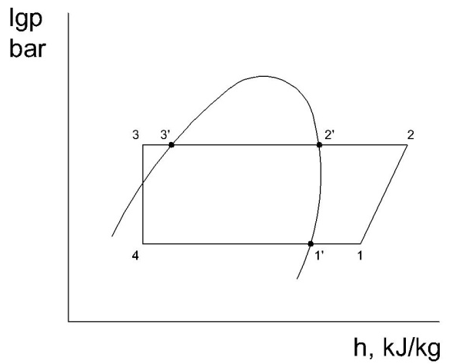  Hình 1. Chu trình lý thuyết để so sánh | 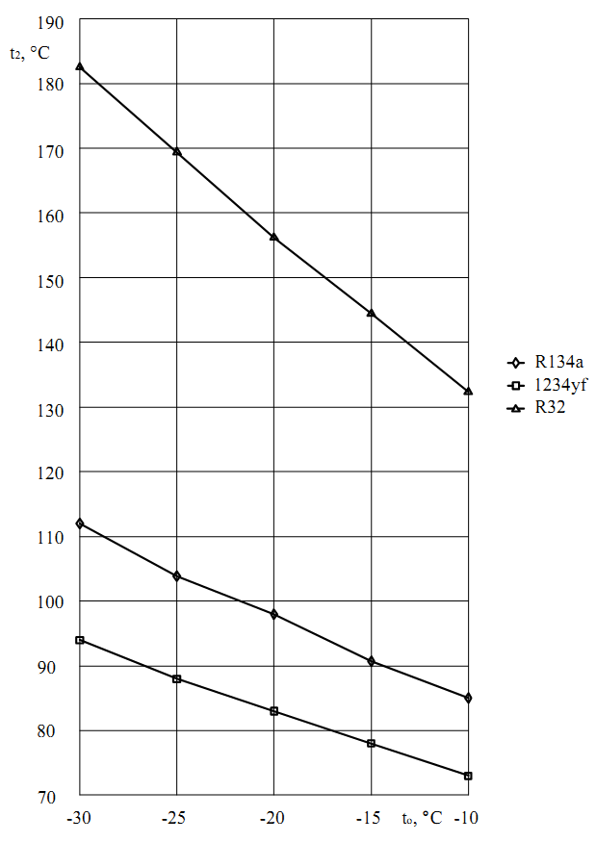  Hình 2. Nhiệt độ đầu đẩy t₂
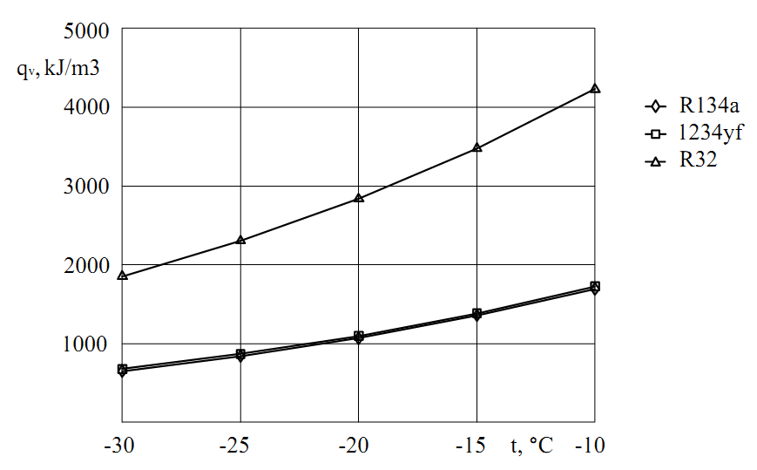
Hình 3. Năng suất lạnh riêng thể tích q_{v}

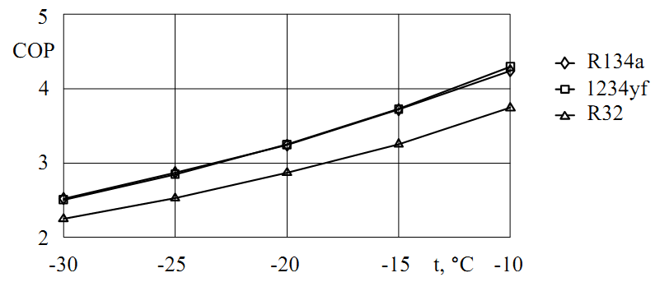
Hình 4. Hiệu quả năng lượng COP
Kết quả trên không phù hợp với kết quả đánh giá của Daikin. Daikin [8] cho rằng COP của R1234yf thấp hơn của R32 tới 7% nhưng đáng tiếc không có lý giải gì về điều đó và cũng không dẫn nguồn tài liệu để có được số liệu đó. Trong [4] Lai và cộng sự đã tính toán so sánh chu trình ĐHKK cho R1234yf và R32 theo các điều kiện tiêu chuẩn của Nhật JIS B8600B: Nhiệt độ bay hơi 7 ºC, ngưng tụ 55 ºC, độ quá lạnh 5 K, nhiệt độ hơi hút 15 ºC, hiệu suất nén bằng 1. Kết quả là COP lạnh của R1234yf là 4,13 trong khi COP của R32 là 4,07. Như vậy COP của R1234yf cao hơn của R32 khoảng 1,01%, tương tự như nghiên cứu này.
Hiệu suất exergy η_{e}
Hiệu suất exergy được tính lần lượt theo các bước sau đây:
Enthalpy tinh từng điểm được tính theo biểu thức
k = h-T_{a}.s (1)
trong đó: h- enthalpy;
T_{a} - nhiệt độ môi trường, = 308 K (35 ºC);
s- entropy.
Hiệu suất exergy được tính theo công thức:
trong đó:
: exergy cung cấp cho hệ thống (đầu vào);
: exergy hữu ích ( đầu ra);
: tổn thất exergy (bao gồm tổn thất trên thiết bị ngưng tụ, bay hơi, máy nén, van van tiết lưu, các loại van và thiết bị phụ cũng như đường ống)
Hay:
với:
: là công (exergy) riêng tiêu thụ cho máy nén, kJ/kg;
: là năng suất nhiệt tinh (exergy riêng) do môi chất cung cấp cho không khí lạnh ở thiết bị bay hơi tính theo :
Kết quả tính hiệu suất exergy so sánh giữa các môi chất được giới thiệu trên Hình 5.
Tương tự như hiệu quả năng lượng, hiệu suất exergy của R1234yf là cao hơn của R134a trong khoảng 0 ÷ 1% nhưng cao hơn hẳn của R32 đến hơn 12%.
Độ hoàn thiện chu trình
Độ hoàn thiện chu trình là tỷ số giữa hệ số lạnh của chu trình thực trên hệ số lạnh của chu trình Carnot:
trong đó :
hệ số lạnh của chu trình thực;
hệ số lạnh của chu trình Carnot
Kết quả tính toán độ hoàn thiện chu trình được trình bày trên hình 6.
Ở đây chúng ta cũng nhận thấy độ hoàn thiện chu trình của R1234yf cũng là thuận lợi nhất, cao hơn của R134a trong khoảng 0 ÷ 1% và của R32 cũng đến 12% .

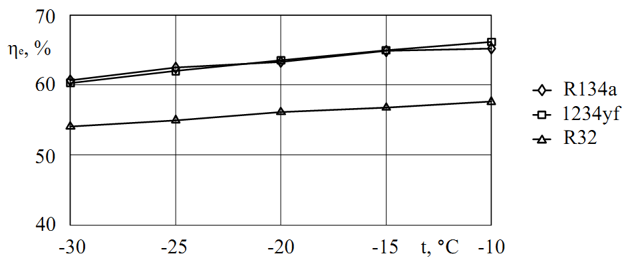  Hình 5. So sánh exergy | 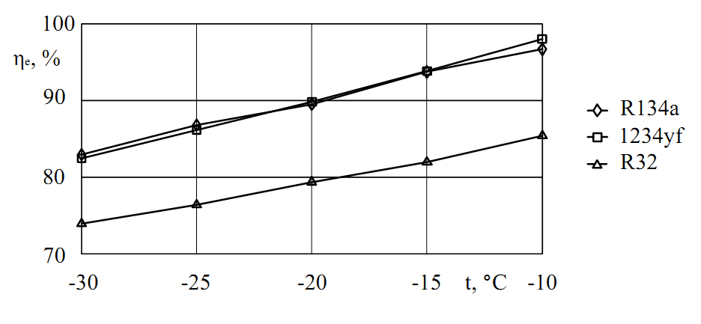  Hình 6. Độ hoàn thiện chu trình

4. Kết luận
Theo những phân tích ở trên, có thể thấy R1234yf là môi chất có tiềm năng cao để tiếp tục nghiên cứu ứng dụng trong tủ lạnh gia đình, tủ lạnh và máy lạnh thương nghiệp để thay thế cho R22 và R134a. Tất nhiên ngoài những tính chất nhiệt lạnh trên còn cần nghiên cứu các tính chất khác như tính chất truyền nhiệt, sự tương tác với dầu bôi trơn, với vật liệu chế tạo máy và thiết bị... Ngược lại, môi chất R32 tỏ ra có nhiều nhược điểm khó ứng dụng vào lĩnh vực này đặc biệt do nhiệt độ cuối tầm nén quá cao. Trong tủ lạnh gia dụng và máy lạnh thương nghiệp, nhiệt độ cuối tầm nén khuyên dùng là dưới 100 ºC. Nhiệt độ cuối tầm nén của R32 lên tới 130 đến hơn 180 ºC là khó có thể chấp nhận được.
Lời cảm ơn
Nghiên cứu này được tài trợ bởi Quỹ phát triển Khoa học và Công nghệ Quốc gia (NAFOSTED) trong đề tài mã số “107.01-2012.29. Tác giả cảm ơn Quỹ phát triển Khoa học và Công nghệ Quốc gia (NAFOSTED) đã tài trợ kinh phí và PGS TS Lại Ngọc Anh đã cung cấp thông tin, tài liệu và thông số nhiệt động của một số môi chất cho nghiên cứu.
Tài liệu tham khảo
- Nguyễn Đức Lợi: Ga, dầu và chất tải lạnh. NXB Giáo dục 2009.
- Nguyễn Đức Lợi, Phạm Văn Tùy: Môi chất lạnh. NXB Giáo dục 1998.
- Nguyễn Đức Lợi: Môi chất lạnh R407C và R410A. Tạp chí Nhiệt 11/2003, tr. 7-11.
- Lai Ngoc Anh: Nghiên cứu môi chất thay thế tiềm năng trong ĐHKK và bơm nhiệt. Hội thảo Loại trừ HCFC-22 và tiết kiệm năng lượng, nâng cao hiệu suất năng lượng trong lĩnh vực làm lạnh và điều hòa. Hà Nội 10.12.2013.
- Y. Higashi. I. Meisei: Thermodynamic properties of HFO-1234yf and HFO-1234ze(E). 2010 International Symposium on Next-generation Air Conditioning and Refrigerating Technology, 17-19 February 2010, Tokyo Japan.
- Ngoc Anh Lai, Equations of state for HFO-1234ze(E) and their application in the study on refrigeration cycle. JIJR2676-proof. 29 November 2013.
- EPA Substitute Refrigerants Under SNAP as of May 17, 2013. SNAP Information: http://www.epa.gov/ozone/snap.
- Daikin: Môi chất lạnh thế hệ mới- Giải pháp lựa chọn môi chất lạnh cân bằng nhất cho các vấn đề môi trường. Hội thảo Loại trừ HCFC-22 và tiết kiệm năng lượng, nâng cao hiệu suất năng lượng trong lĩnh vực làm lạnh và điều hòa. Hà Nội 10.12.2013.
- Brown J.S.: New HFOs Low Global Warming Potential Refrigerants. ASHRAE Journal 2009, pp. 24-31.
- Honeywell (2008): Material Safety Data Sheet for HFO-1234ze, HBA-1 (13.8.2008).
- Honeywell (2011), Material Safety Data Sheet for 2,3,3,3-Tetrafluoroprop-1-ene, HFO-1234yf (16.02.2011).
- Lại Ngọc Anh, THEPROPER 1.10.02: Thermodynamic properties of fluids for science and engineering, version 1.10.02, Tạp chí Khoa học và Công nghệ, Số 84, 2011, pp. 80-84.

Địa chỉ liên hệ: Tel.: 0982.288.995 Email: loidhbk@yahoo.com

